IMPATIENS GLANDULIFERA - PUĶU SPRIGANE

Zinātniskais nosaukums: Impatiens glandulifera Royle, Balsaminaceae - balzamīņu dzimta
Sinonīmi: Impatiens roylei Walp.

Sugas apraksts
Impatiens gladulifera (1. attēls) ir viengadīgs, 1–2 m, reizēm līdz 3 m augsts augs ar resnu, sulīgu sārtenas nokrāsas, dobu un mezglos manāmi resnāku stublāju. Lapas pretējas, vietām mieturos pa trim, kailas, lancetiskas vai platas lancetiskas, līdz 18 cm garas un 7 cm platas, malas zāģzobainas. Pielapes un lapas ar nektāra dziedzeriem. Ziedi nekārtni, lieli, pa 2–14 žāklēs ķekaros. Vainaglapas dažādās krāsās, visbiežāk violetas, reizēm sārtenas, baltas, dažādu nokrāsu. Zied no jūnija līdz oktobrim. Auglis – 1,5–3,5 cm iegarena pogaļa, kura pēc sēklu nogatavošanās uzplīst un izsviež sēklas (Gudžinskas et al. 2014).

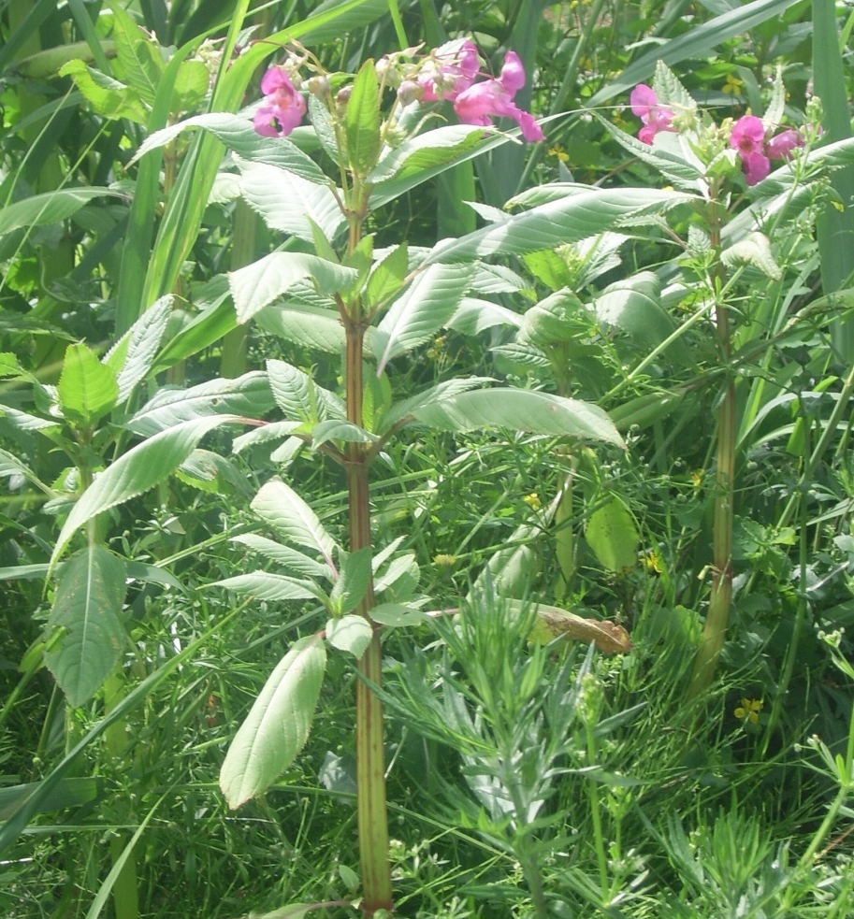
1. attēls. I. glandulifera (foto N. Romanceviča)

Dabiskā izplatība
Izcelsmes areāls ir mērena klimata apgabals Rietumhimalajos- Kašmira, Ziemeļindija, Pakistāna un Nepāla (Priede 2008).

SUGAS IZPLATĪBA
Introdukcijas vēsture un ģeogrāfiskā izplatīšanās
Pirmoreiz puķu sprigane introducēta Anglijā 1839. gadā. 1850. gados Lielbritānijā jau bija sastopama daudzviet kā naturalizējusies suga. Sugas izplatība Lielbritānijā bija tik strauja, ka jau 60 gadus pēc introdukcijas bija ieguvusi invazīvas nezāles statusu . Tā kā puķu sprigane ir ļoti dekoratīva, tā drīz vien no Anglijas tika introducēta arī citu valstu dārzos Eiropā, sākotnēji Centrāleiropā un vēlāk arī Ziemeļeiropas valstīs, kur tā nonāca ap 19. gs. vidu. Šveicē sprigane savvaļā pirmoreiz reģistrēta 1904. gadā, no kurienes pa Reinas ieleju tā tālāk izplatījusies Vācijas virzienā un 1920. gados jau bijusi samērā izplatīta Bādenes- Virtenbergas apgabalā gan Reinas ielejā, gan ārpus tās. Ziemeļeiropas dārzos puķu sprigane parādījās ap 19. un 20. gs miju. Piemēram, Somijā tā ievesta 19. gs. beigās Helsinku botāniskajā dārzā, Zviedrijā sprigane pirmoreiz reģistrēta 1928. gadā.
Krievijā I. glandulifera tiek kultivēts kopš 19.gs. beigām, kā dārzabēglis reģistrēts 1914. gadā. Kopš 1960. gada notiek sugas masveida naturalizācija.
1959. g. sprigane pirmoreiz reģistrēta Lietuvā. Latvijā puķu sprigane parādījās salīdzinoši agri. Pirmo herbāriju Latvijas teritorijā ievācis K. R. Kupffers pie Papes ezera 1898. g. Pirmās ziņas par sugu Latvijas teritorijā literatūrā min K. R. Kupfers un P. Lakševics 20. gs. sākumā. Vēlāk 20. gs. pirmajā pusē citus herbārija materiālus ievākuši K. R. Kupfers un A. Rasiņš, apzīmējot, ka suga pārgājusi savvaļā un sastopama ruderālos biotopos (Priede 2008).

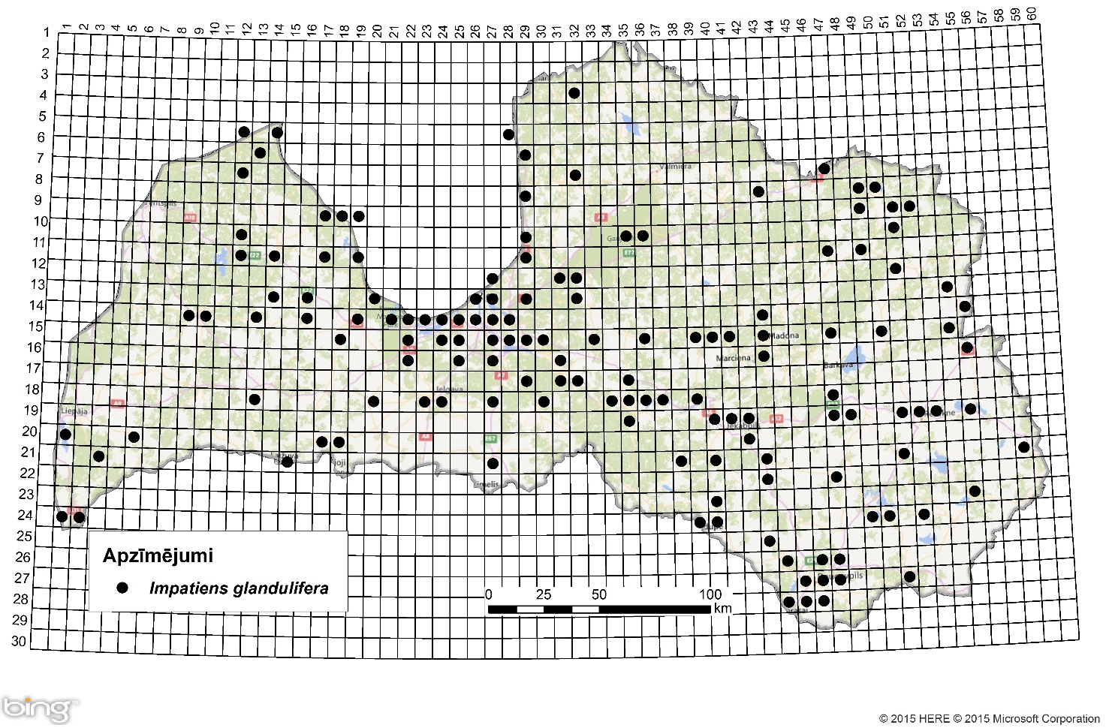
2. attēls. Puķu spriganes izplatība Latvijā. Aktuālo atradņu izvietojums Latvijas ģeobotāniskā tīkla kvadrātos, situācija uz 2015. gadu.

Introdukcijas ceļi
Galvenais introdukcijas ceļš ir izbēgšana no biškopju privātajiem dārziem (Vācijā tas ir galvenais izplatīšanās veids). Somijā tā izplatījās galvenokārt ievedot sēklas no ārzemēm un privāta sēklu materiāla apmaiņas ceļā. Bieži izplatās ap apdzīvotā vietām no pamestiem dārziem vai ar augsni.
Sugas statuss reģionā
Suga plaši pazīstama kā invazīva mērenajā joslā Eirāzijas valstīs, Ziemeļamerikā un Jaunzēlandē.
Somijā I. glandulifera izplatība paplašinās un suga sastopama vairāk vai mazāk dabiskos biotopos. Kopš 1990. gada izplatība strauji paātrinājusies un tagad suga sastopama diezgan blīvi izplatīta apdzīvotajos rajonos Somijas dienvidu un centrālajā daļā. Atsevišķi eksemplāri sastopami aiz Polārā loka.
Polijā I. glandulifera ir viena no top 20 invazīvajam sugām, Vācijā augs ir viens no izplatītākajiem svešzemju augiem, kas aug upju krastos, un citos mitros ar uzturvielām bagātos biotopos. Vācijā tiek apspriests jautājums vai suga ir jāklasificē kā invazīva, jo nav pierādīts apdraudējums vietējām sugām.
Krievijā I. glandulifera ir viens no izplatītākajām svešzemju sugām no ziemeļu reģioniem (Murmanska, Karēlija) līdz Kaukāzam dienvidos.

Sugas statuss Baltijas valstīs
Lietuvā puķu sprigane izplatās visintensīvāk gar upju krastiem, tomēr tā sastopama arī dažādos dabiskajos un ruderālos biotopos. Šodien tas tik uzskatīts par naturalizējušos invazīvu sugu (Gudžinskas, Sinkevičienė 1995).
Latvijā puķu sprigane ir viena no invazīvajām svešzemju sugā ar augstu invāzijas potenciālu. Nesenie pētījumi par sugas dinamiku rāda, ka suga diezgan izplatīta un ir cieši saistīta ar teritorijas apdzīvotību un upju koridoru. Galvenokārt tas notiek ruderālos biotopos, mitrās ieplakās un grāvmalās gar ceļiem un dzelzceļa malas, piekrastes biotopos suga sastopama retāk . Kopš 20.gs. beigām, atradņu skaits, kur I. glandulifera iebrūk piekrastes biotopos ir būtiski pieaudzis (Priede 2009). Lietuvā un Igaunijā suga iekļauta Invazīvo sugu sarakstā.

EKOLOĢIJA
Biotopa raksturojums
Dabiskajā areālā suga sastopama ceļmalu grāvjos, mitrās laukmalās, uz nogāzēm 1600-4300 m augstumā v.j.l. (Priede 2008).
Īpaši strauji izplatās dažu upju un upīšu piekrastēs. Ziemeļlietuvā diezgan bieži sastopamas lielas audzes ezeru piekrastēs, purvainu un aluviālu mežu pamalēs. Latvijā visbiežāk aug mitrās un slapjās augtenēs pie ūdenskrātuvēm, mežmalās, mežos, klajumos, pie viensētām, reizēm niedrājos un avotainos zemajos purvos (Gudžinskas et al. 2014).
Eiropā I. glandulifera visās dzīves stadijās ir neizturīgas pret salu. Parasti iet bojā pēc pirmajām rudens salnām un jaunos augus iznīcina pavasara salnas. Karēlijas reģionā sējeņi ir izturīgāki pret vēlajām salnām maijā-jūnija sākumā. Suga nepanes sausumu. Visbiežāk sastopama daļēji noēnotās vietās ar slāpekli bagātās augsnēs. Aug galvenokārt atklātās vietās ar labu apgaismojumu, taču pacieš arī daļēju noēnojumu (Priede 2008).

Dzīves cikls
I. glandulifera ir viengadīgs augs. Svešapputes augi, bet ir iespējama arī pašappute. Apputeksnē kamenes. Viens indivīds var saražot no 95 līdz 390 pogaļas ar 500-2500 sēklām. Sēklas dīgtspēju saglabā līdz pat 18 mēnešiem. Bez stratifikācijas sēklas dīgst četru nedēļu laikā. Uzglabājot puķu spriganes sēklas sausā stāvoklī, savu dīgtspēju tās zaudē pēc viena gada.
I. glandulifera piemīt labas reģenerācijas spējas, uz bojātiem stumbriem veidojas jauni zari un ziedi. Arī mazi augi spēj veidot ziedus un sēklas. Vācijā, laiks no dīgšanas līdz ziedēšanas sākumam ir 13 nedēļas, un pēc tam ziedēšana turpinās vēl nākamās 12 nedēļas.

Izplatīšanās
Izplatās tikai ar sēklām. Kad sēklas ir nogatavojušās, sēklu pogaļas strauji atveras un sēklas tiek izšautas, izplatot tās apmēram 3-5 m no mātesauga. Pētījumi Lielbritānijā liecina, ka auga suga migrē vidēji 2-5 km gadā, atsevišķos gadījumos pat 38 km gadā, galvenokārt pa ūdenstecēm (Priede 2008). Sīkās sēklas viegli tiek uz jauniem biotopiem ar augsni vai apaviem. Iespējams izplatās arī ar skudrām. Reproduktīvā stratēģija balstās uz aktīvu sēklu izplatīšanos un augstu to dīgtspēju (līdz 80%). (www.bookblack.ru).

IETEKME
Ietekme uz vidi
Nereti, it sevišķi mitrās upju un ezeru piekrastēs, puķu spriganes veido lielas un blīvas audzes (3.attēls), kur vairums vietējo augu iznīkst. Mežos izveidojušās puķu sprigaņu audzes pārmāc jaunos kokus un palēnina meža atjaunošanos (Gudžinskas et al. 2014). Domājams, ka I. glandulifera pozitīvi reaģē uz CO² emisiju un temperatūras pieaugumu, tā varētu būt vēl agresīvāks iebrucējs manīgajā klimatā.

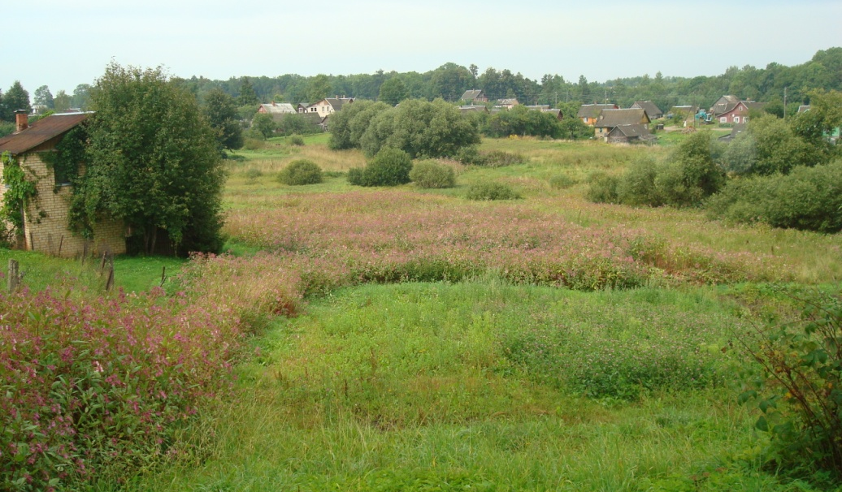
3.attēls. I. glandulifera audze (foto D. Krasnopoļska)

Ģenētiskā ietekme
Dabiskajā un invadētajā areālā tiek atzīmēts polimorfisms pēc ziedu krāsas. Auga pamatkrāsas: lillīgs, bāli rozā un balts. Jau pirmajā introdukcijas reizē Anglijā 1838. gadā tika ievesta ne tikai lillīgā, bet arī baltā forma. Taču augi ar baltiem ziediem naturalizējās tikai 1921. gadā. Pārējās Eiropas valstīs, baltā forma sastopam tikai kultūrā. Viens no iemesliem, kāpēc balto ziedu izplatība ir samērā reta, uzskata ka tas ražo mazāk nektāra, līdz ar to retāk tos apmeklē bites un kamenes.

Ietekme uz cilvēka veselību
Nav ziņu par sugas ietekmi uz cilvēka veselību.

Ekonomiskā un sociālā ietekme (pozitīva/negatīva)
Audžu izskaušana ir dārgs un laikietilpīgs process, ja sugai piemīt augstas atjaunošanas un izplatīšanās spējas. Lielbritānijas Vides aizsardzības aģentūra ir aprēķinājusi, puķes spriganes iznīcināšana Anglijā un Velsā izmaksās no 210 līdz 240 miljoniem eiro.
Augs ir populārs starp tauriņu kolekcionāriem, jo suga ir nozīmīgs nektāra un putekšņu avots. Tiek uzskatīta par dekoratīvu augu, jo projām tiek sēta apstādījumos.

IEROBEŽOŠANAS PASĀKUMI
Preventīvie pasākumi
Sugas apkarošana jāsāk pēc iespējas ātrāk, pirms problēma ir kļuvusi pārāk nopietna. Profilakses pasākumiem jābūt labi organizētiem. Lai iegūtu efektīvus panākumus, sabiedrība ir jāinformē par auga negatīvo ietekmi un tā efektīvo izplatīšanos pa ūdensceļiem.
No dārziem, kur tiek audzētas puķu spriganes, dabiskajās teritorijās tās nokļūst ar augu atliekām. Tāpēc, ja šie augi tiek izmantoti dārzos, būtiskākais preventīvais pasākums ir rudenī visus stublājus iznīcināt, taču nekādā gadījumā tos neizmest krūmājos, upjmalās vai citās vietās (Gudžinskas et al. 2014).

Izskaušanas, kontroles un uzraudzības pasākumi
Nav zināmi dabiskie ienaidnieki, kas ierobežot sugas izplatību. Izveidojušās audzes un individuālus augus vislabāk nopļaut vēl pirms ziedēšanas, taču nogrieztie stublāji var vēlreiz iesakņoties, bet no atlikušās apakšējās auga daļas tās atkal ataug. Tāpēc veģetācijas laikā augi jānopļauj vismaz divas līdz trīs reizes. Augus vislabāk var iznīcināt, tos izraujot pirms ziedēšanas vai arī sākot plaukt pirmajiem ziediem, un tos var izmantot komposta ražošanai (Gudžinskas et al. 2014).

Informācija un izglītošana
Materiāli un informācija par I. glandulifera negatīvo ietekmi un sekām, ir jārada viegli pieejami internetā. Arī komerciālie tirgotāji un dārznieki ir jāinformē, lai kavētu tās tālāku izplatību.
Projekts "Sadarbība cīņā pret invazīvajām sugām ilgtspējīgai lauksaimniecībai un dabas resursu apsaimniekošanai/TEAMWORK", kas realizēts 2013. -2014. gadā Latvijā un Lietuvā, kur ir dots sugas morfoloģiskais raksturojums, preventīvie, kontroles un izskaušanas metodes.

Pētniecība
Sugai apkopoti dati par līdzšinējo sastopamību, kā arī veikti aktuālās izplatības pētījumi valsts teritorijā (Priede 2008). Suga iekļaujama invazīvo sugu monitoringa programmā kā prioritāri monitorējama invazīva augu suga.

Ekspertu ieteikumi un komentāri

Suga uzskatāma par bīstamu, invazīvu taksonu valsts teritorijā. Uz invazīvo sugu monitoringa datu balstītas analīzes izskatīt iespēju veikt labojumus Ministru kabineta 2008.gada 30.jūnija noteikumos Nr.468 Invazīvo augu sugu saraksts, papildinot to ar puķu sprigani.

Izmantotā literatūra:
- Gudžinskas Z., Sinkevičienė Z. 1995. Distribution, biology and naturalization of Imaptiens glandulifera Royle (Balsaminaceae) in Lithuania. In: Botanica Lithuanica, 1. 21-33
- Gudžinskas et al. 2014. Impatiens glandulifera In: Lietuvas un Latvijas pierobežas invazīvie augi. BMK Leidykla, Vilnus. 116-117.
- Priede A. 2008. Invazīvo svešzemju sugu izplatība Latvijā. 2008. Latvijas veģetācija, 17, 150 lpp.
- Priede A. 2009. Distribution of some invasive alien plant species in riparian habitats in Latvia. In. Botanica Lithuanica 14(3). 137–150.
- Helmisaari, H. (2010): NOBANIS – Invasive Alien Species Fact Sheet –Impatiens glandulifera. – From: Online Database of the European Network on Invasive Alien Species – NOBANIS www.nobanis.org, Date of access 11/11/2015.
- https://www.e-tar.lt/portal/lt/legalAct/3ede5240cf6911e3a8ded1a0f5aff0a9 (Lietuvas oficiālais invazīvo svešzemju sugu saraksts)
- https://www.riigiteataja.ee/akt/12828512 (Igaunijas oficiālais invazīvo svešzemju sugu saraksts)
- www.bookblack.ru

Faktu lapu sastādīja Nataļja Romanceviča

